论文题目：Dynamically Unfolding Recurrent Restorer: A Moving Endpoint Control Method for Image Restoration
发表时间:2019 ICLR
作者及背景：北京大学
- Contribution:
提出了一个新的控制框架，称为移动端点控制，以使用单个模型恢复受到不同等级损失的图像
- Motivation:
近年来使用深度学习来进行图像恢复取得了不错的效果，其主要是通过利用CNN来模拟各种图像算子进而起到图像恢复的作用，但是最佳的迭代的次数因根据图像的受损等级来定，但是现有模型缺乏这种灵活性
- Algorithm:
一类神经网络的训练过程可以理解为如下一个控制问题：
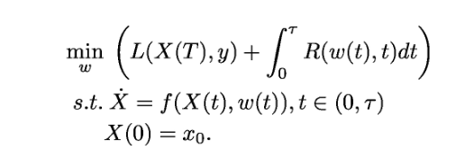
令网络的输出为 f，层的深度是从 0 到 1 连续标记。
于是这里核心的方程是：
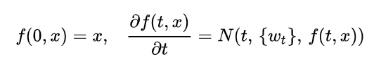
这里用 N代表 "第 t 层" 的结果，其中W 是权重，f 是之前的层给出的输出

比较难以理解的点：f’ 是第t层的的结果
类比理解 x’= v v就是导致发生位移的原因，整体x是v的不断累积
每一层的输出导致了最终输出的产生
此处x是输入，y是回归目标或标签，X=f(X(t),w(t))是具有参数的深度神经网络，w(t) 是参数, τ是表示神经网络的学习终点,R是正则化项，L可以是任何损失函数，用于测量重建图像与真实情况之间的差异.基于这样一个理论，不再将图片恢复时的迭代次数设为一个超参数，而是将其作为一个参数，策略网络根据待恢复的图片自动给出，上述问题转变为：
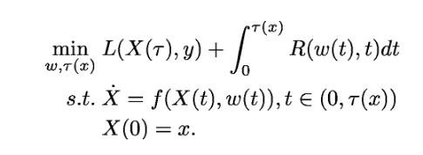
与先前的控制问题不同，在我们的模型中，终端时间τ也是要优化的参数，它取决于数据x，整体框架为：
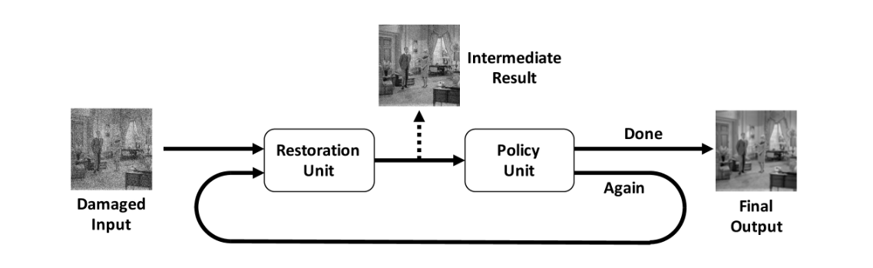
训练恢复单元时有两种策略：1.迭代次数设为固定值 2.根据每轮的输出手动决定迭代次数（原因是还没有训练策略单元）
恢复单元使用的网络结构为 RNN+UNet
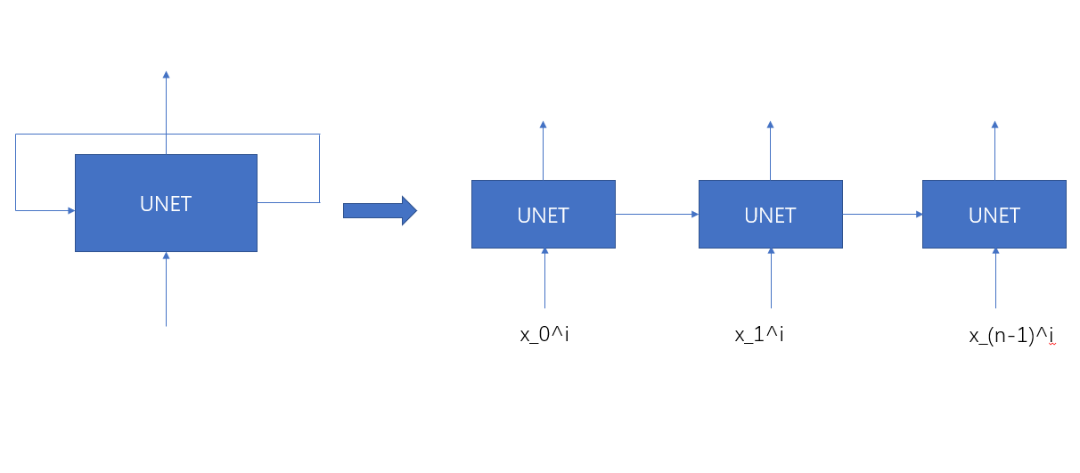
训练策略单元：
整个问题转变为：（第一个公式的离散话，r是正则项）
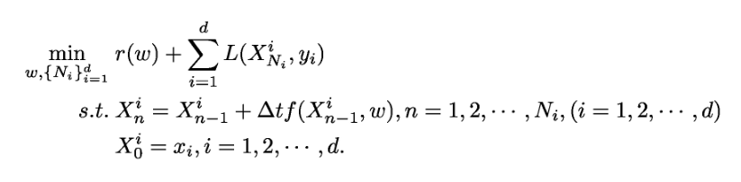
终止时间 Ni 由策略网络给出
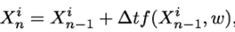 为 x = f(X,w)正向欧拉近似？？？
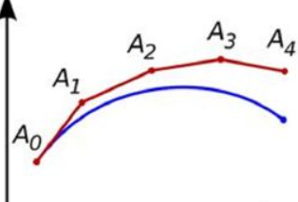 欧拉法
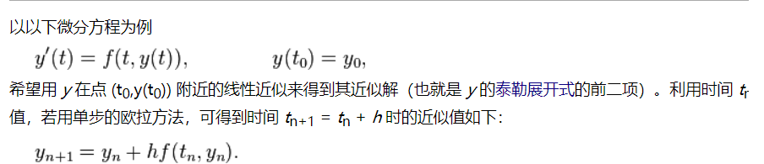

强化学习奖励
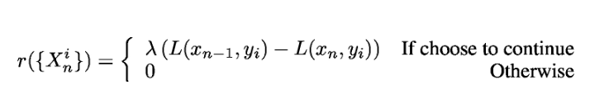
策略单元目标函数
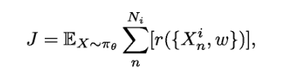

Q学习：
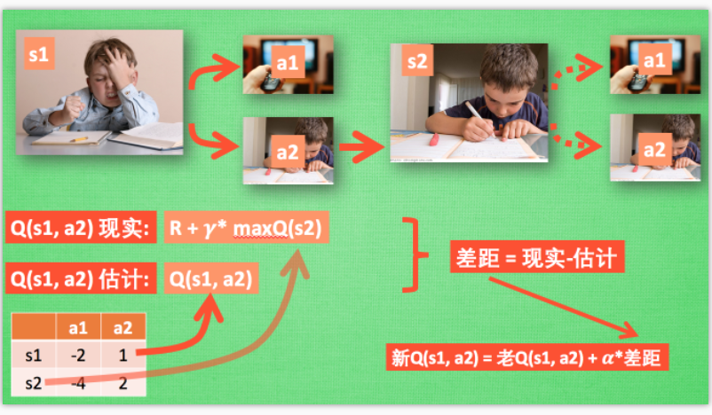
每次状态发生转移后就更新上一个状态的Q值
Gamma 值
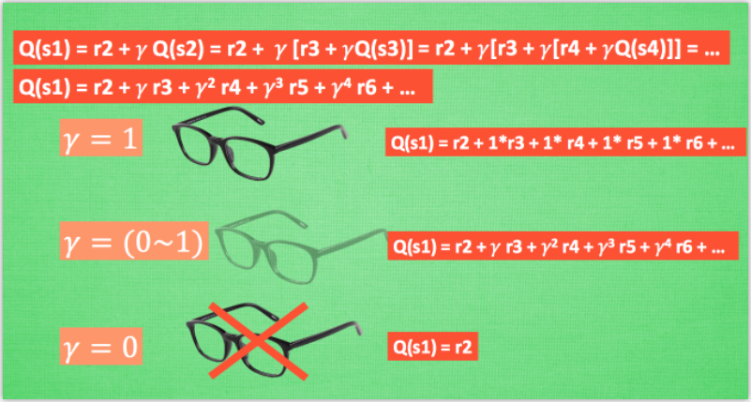
Deep Q
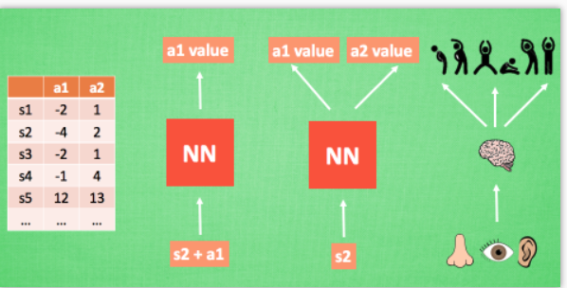

在Q学习中我们需要建立一个Q表但是实际问题中状态和动作可能非常多无法使用一张表表示，所以把神经网络作为我们的Q表，输入状态和动作得到Q值或者输入状态得到不同动作下的Q值

更新神经网络（Q表）
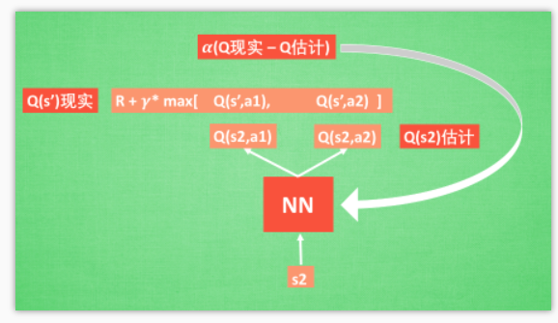
其中Q(s’)现实为将S输入网络得到的Q值

对于训练策略单元来说 状态就是目前图片的受损等级 动作就是需要迭代的次数 奖励如上所示 Loss 使用RMS（均方根）

